Herbariummateriaal verzamelen nog van deze tijd?!
Leni Duistermaat, Naturalis, onderzoeker Nederlandse flora
Leni.Duistermaat@naturalis.nl

Nederland kent een lange traditie van het inventariseren van de biodiversiteit volgens een vast grid. Dit zijn heel waardevolle data voor diverse doelen, variërend van onderzoek tot het uitzetten van beleid en soortbescherming. De waarde van deze gegevens neemt toe naarmate de betrouwbaarheid van de identificaties hoger is. Voor veel soorten zal dat geen probleem geven. Maar er zijn groepen waarvoor het nodig blijft de waarneming goed te documenteren.
Van oudsher bestaat het documenteren van een plantenvondst uit het verzamelen, drogen, etiketteren, determineren en uiteindelijk opnemen in een herbarium. Naturalis, en dan met name de sectie Botanie, heeft zich – net als voordien het Rijksherbarium of Nationaal Herbarium Nederland – tot taak gesteld de waarnemers te ondersteunen bij het identificeren en documenteren van hun bijzondere waarnemingen, zodat deze kunnen worden gebruikt voor onderzoek en voor de validatie in de landelijke databank.
Het verzamelen van dergelijk ‘bewijs’materiaal lijkt echter langzaam in onbruik te raken als iets wat men vróeger wel deed, maar wat niet meer in de moderne tijd past. Bovendien heeft internet in combinatie met digitale fotografie het zoveel eenvoudiger gemaakt om de vondst te illustreren, toch...?
Ten dele is het waar dat men in kwetsbare populaties niet zomaar kan plukken. En inderdaad kunnen foto’s aantonen dat de betreffende soort waargenomen is. Foto’s laten echter geen herinterpretatie toe als door voortschrijdend inzicht is gebleken dat er onder de soort nog een andere soort schuilt of dat de soorten op andere kenmerken onderscheiden moeten worden. En maar al te vaak zijn die nieuwe kenmerken indertijd nou net niet in beeld gebracht omdat daar geen waarde aan werd gehecht.
Het grote voordeel van het goed verzamelen en bewaren van plantenmateriaal met een goede beschrijving (etiketgegevens) is dat de waarneming ten allen tijde opnieuw geïnterpreteerd kan worden. Zelfs van een heel kleine populatie is het mogelijk om zonder desastreuze schade aan te richten een waardevolle collectie te maken die de waarneming tot in lengte van dagen documenteert. Populaties zijn eerder als gevolg van veranderende omstandigheden ter plekke verdwenen dan door het eenmalig verzamelen van documentatiemateriaal.
Het moge duidelijk zijn dat deze bijdrage een oproep is om herbariummateriaal van bijzondere vondsten te verzamelen en op te sturen (in het ‘kader’ is omschreven wanneer verzamelen wel of juist niet gewenst is, en hoe je daarbij te werk moet gaan).
Herbariummateriaal kun je opsturen (evt. met de vermelding Breekbaar!) naar Naturalis Biodiversity Center, t.a.v. H. Duistermaat, Darwinweg 2, 2333 CR Leiden.

Niet verzamelen
- Soorten die bij de wet beschermd zijn mogen niet geplukt worden! Maak goede foto’s (check de belangrijke kenmerken in de Flora) en geef een beschrijving van kenmerken die op de foto niet tot uiting komen (zoals geur, afmeting).
- Als de populatie te kwetsbaar is: de waarneming als voor een beschermde soort documenteren (zie voorgaand punt).
- (Zeer) zeldzame soorten van de reeds bekende plekken.

Wanneer is het wel belangrijk om een (stuk van een) plant te verzamelen?
- Alle soorten die als uitgestorven in de Flora staan en aangetroffen op een locatie waar geen vermoeden van inzaai of aanplant is.
- Alle (vrij) zeldzame soorten die buiten hun bekende floradistrict zijn aangetroffen en (zeer) zeldzame soorten die buiten hun bekende uurhokken (verspreidingsatlas.nl) zijn aangetroffen.
- Planten met bloemen en/of vruchten die je niet kunt identificeren en niet in een tuin of plantsoen staan.
- Indien je wilt aantonen dat een soort beter in meerdere (onder-)soorten gesplitst kan worden.
Werkwijze van verzamelen
- Verzamel als soort en omstandigheden dat toelaten (zie hierboven: niet verzamelen) een representatieve plant. Verzamel deze zo volledig mogelijk, dus met inbegrip van ondergrondse delen. Als niet alle relevante delen verzameld kunnen worden (ontoegankelijk, formaat) of als kenmerken bij drogen niet meer zichtbaar zijn, beschrijf deze dan: bv. type wortelsysteem (penwortel, wortelstok), hoogte van de plant, aantal stammen en diameter ervan, aanwezigheid uitlopers, kleur van blad en /of bloemonderdelen, etc.
- Verzamel op het moment dat de plant de onderscheidende kenmerken toont, afhankelijk van de groep ofwel in bloei ofwel in vrucht.
- Planten langer dan maximaal 50 cm moeten in stukken geknipt worden voor het drogen.
- Leg de plant zo snel mogelijk in een droge krant. Leg bij het drogen van meerdere planten af en toe tussen de kranten een stuk golfkarton (en eventueel schuimrubber zodat er meer lucht bij kan komen en dikke delen niet al te zeer kapot worden geperst). Plaats de kranten tussen twee stukken multiplex (zo groot als de krant) en maak deze met sjorbanden stevig vast of leg er een gewicht bovenop.
- Vervang vochtige kranten tenminste iedere dag om schimmelvorming en verrotting tegen te gaan.
- Plak planten nooit vast met plakband, dat beschadigt het materiaal.
- Doe losse kleine onderdelen in een papieren zakje en stop dit bij de plant.
- Verstuur de geheel droge planten tussen de kranten in een verstevigde envelop of doos.

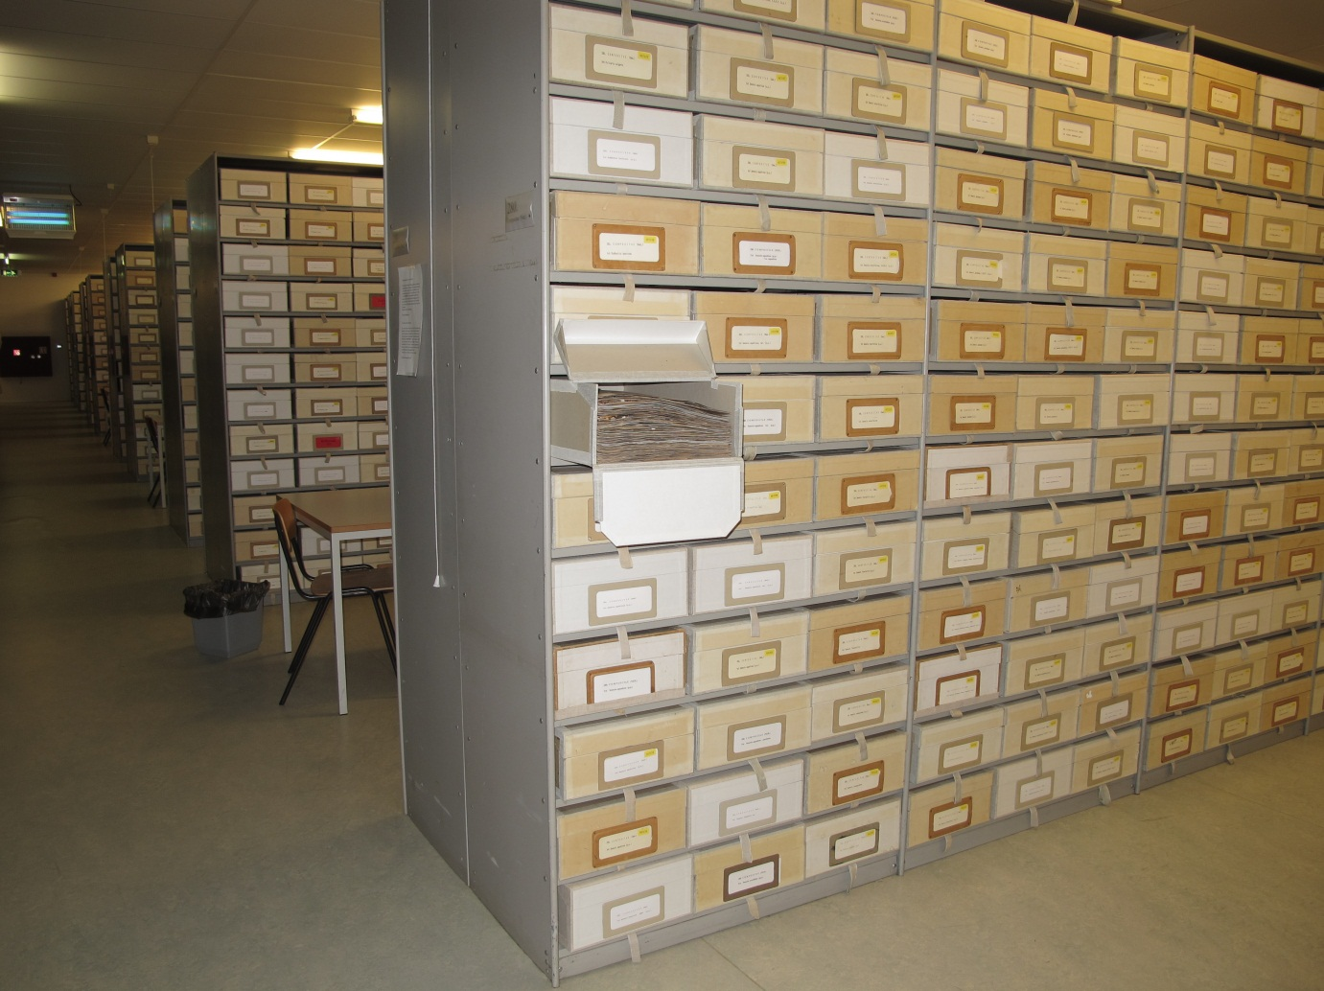
De herbariumcollectie Nederland in Naturalis.
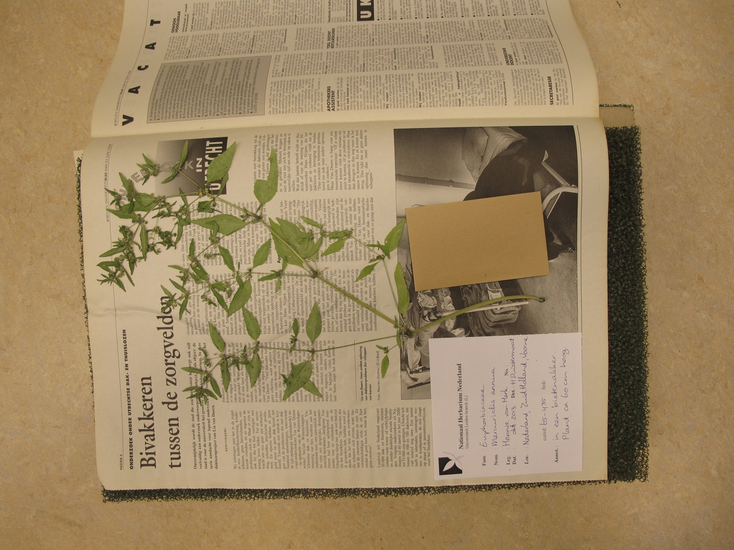
Verzamelde plant gedroogd in een krant.
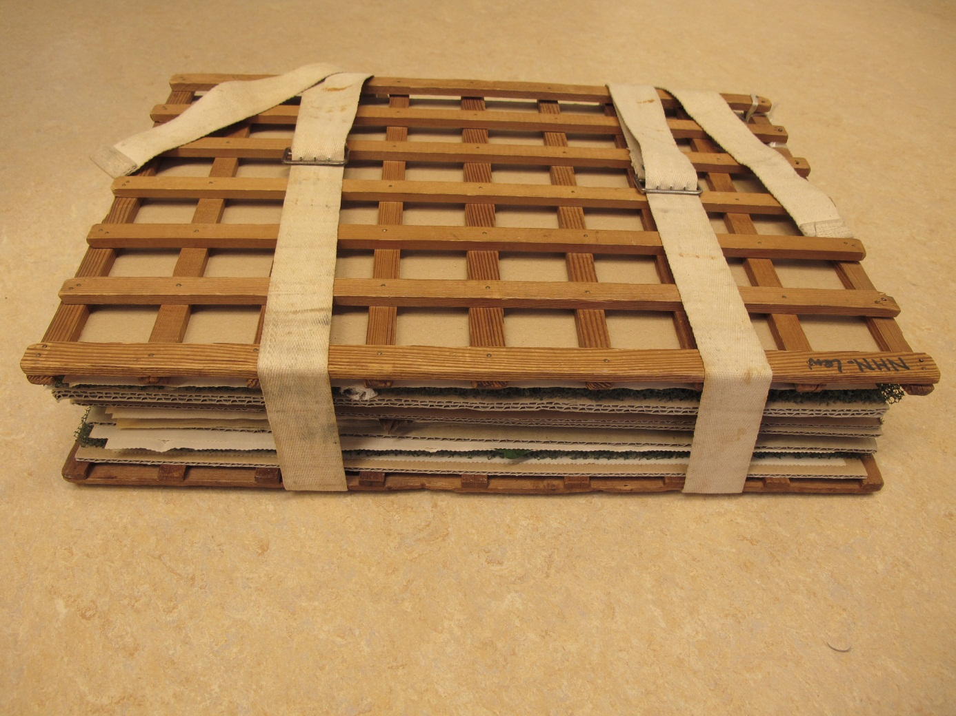
Plantenpers met sjorbanden.

